Projeto Mecânica dos Sólidos

João Pedro Pieroni de Castro; Lucas Astur; André Toyama; Felipe Frid Buniac

Engenharia da Computação, Instituto de Ensino e Pesquisa INSPER

Objetivos

Com base nos conceitos vistos em aula, desenvolver um programa em Matlab que leia dados de entrada da treliça, fornecido pelo usuário e analise tensão, deformação e deslocamento.

Introdução

Em aula vimos que podemos analisar tração/compressão de uma treliça plana usando o método dos elementos finitos e então calculando a inversa da matriz global para achar o deslocamento nodal. Posteriormente foi observado que existem métodos mais eficientes de se calcular computacionalmente o deslocamento, através de métodos como o Jacobi ou o Gauss-Seidel, sendo esta última a mais eficiente. Com base nestas observações, criamos um programa de análise e cálculo de treliças planas que recebe dados acerca da estrutura da treliça e devolve um arquivo contendo as forças de reação, deslocamentos nodais, deformação e tensão dos elementos da treliça.

Metodologia

Primeiramente, pelo método de elementos finitos foi calculada a matriz de flexibilidade de cada nó da treliça e a matriz de rigidez de cada elemento. A partir da matriz de flexibilidade, todas as matrizes de rigidez de cada elemento de barra foram superpostas em uma apenas uma matriz, a matriz global. Após achar a matriz global, foram aplicadas condições de contorno de acordo com os nós que estão fixados por apoios, de acordo com as figuras a seguir:

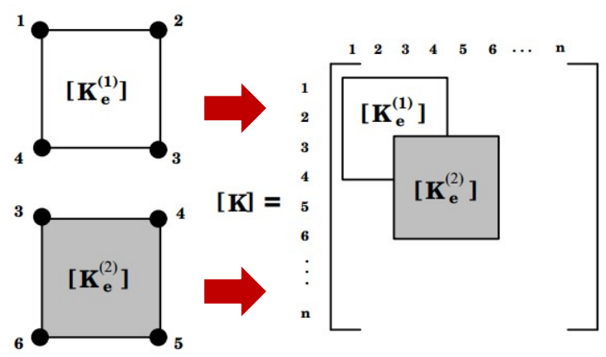

*Fig. 1 – Superposição das matrizes de cada elemento em uma matriz flobal.*

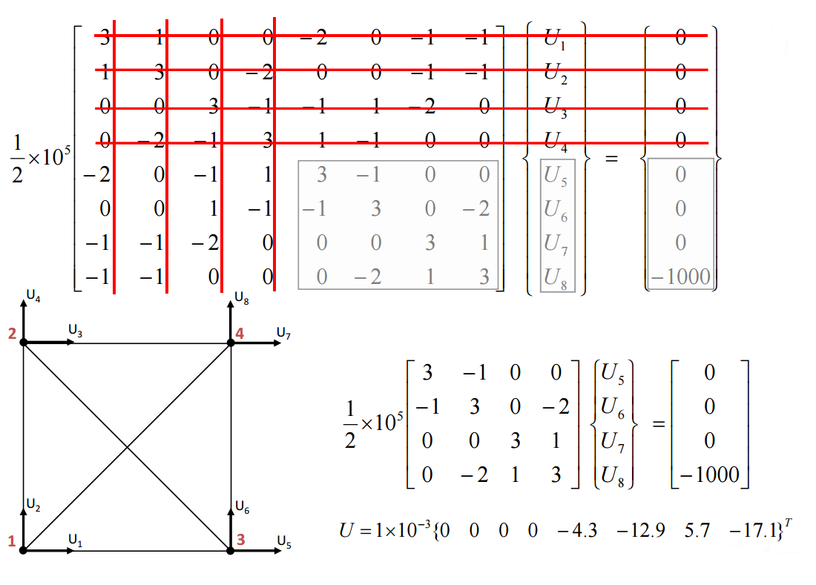

*Fig. 2 – Aplicação de cond. de contorno em uma matriz global genérica (com travas nos graus de liberdade 1,2,3 e 4).*

Como a própria figura 2 evidencia, os deslocamentos nodais (matriz U) podem ser encontrados multiplicando o inverso da matriz global com o vetor de forças. No entanto, essa solução não se demonstra muito eficiente em computação. Com isso, foi aplicado o método de Gauss-Seidel para descobrir os deslocamentos nodais, método no qual “chuta-se” um valor de deslocamento nodal usando um método sistemático para obter a raíz da equação [1] como visto na figura 3.

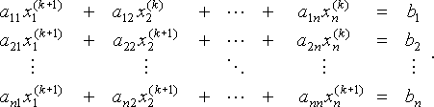

*Fig. 3 – Metodo de Gauss-Seidel*

Cada valor de “x” calculado no método é imediatamente usado na próxima equação para determinar o próximo “x”.

Outro método interessante, mas não tão eficiente quanto, é o método de jacobi. A diferença entre o Gauss-Seidel e o Jacobi é que no Jacobi o valor de x é descoberto em todas as equações da iteração e o resultado desses “x” é usado na próxima iteração como visto na figura 4, logo abaixo.

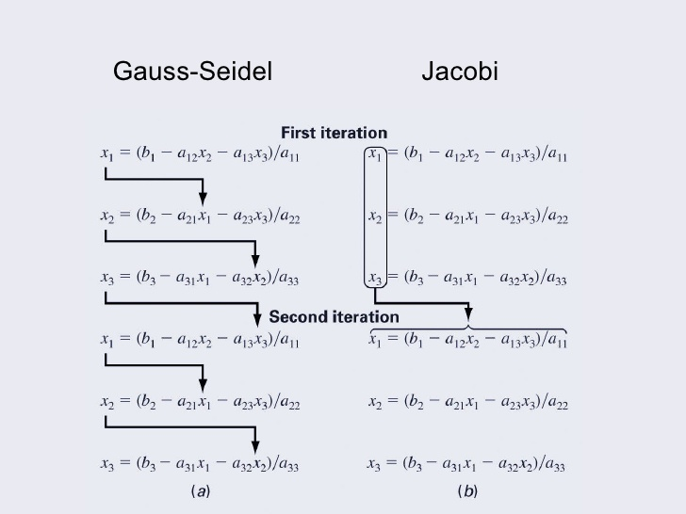

*Fig. 4.*

Uma vez descoberto os deslocamentos nodais, podemos utiliza-los para calcular a deformação e a tensão de cada barra, dadas pelas fórmulas:

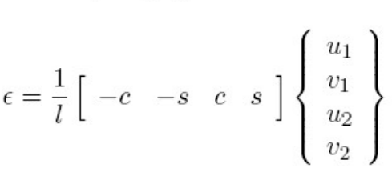

*Eq. 1 – Deformação específica*

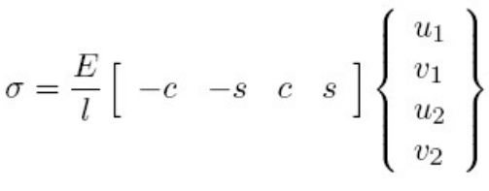

*Eq. 2 – Tensão*

Para finalizar o cálculo, podemos calcular as forças de reação dos graus de liberdade travados ao aplicar condições de contorno na matriz global, de modo a ignorar colunas cujos graus de liberdade estejam travados e linhas, cujos graus de liberdade estejam livre, assim como na figura 5:

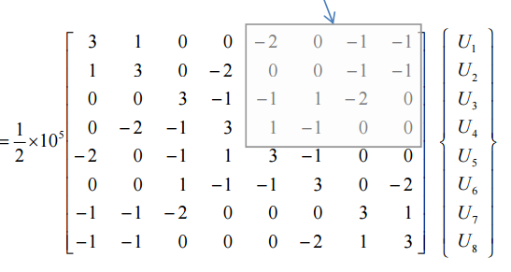

*Fig. 5 – pegando matriz utilizada no cálculo das reações após aplicação de condições de contorno (matriz genérica).*

Uma vez obtida o Kg pro calculo da reação, basta multiplica-lo pela matriz de deslocamentos nodais para obtermos as forças de reação em cada grau de liberdade.

Implementação do código:

O código enviado em anexo possuí todas os trechos devidamente comentados para seu completo entendimento.

Resultados:

Sabemos que chegamos a um resultado quando a diferença do vetor de deslocamento entre iterações é menor que a tolerância determinada pelo usuário.

Resultados e Discussão

Agradecimentos

Referencias Bibliográficas

## [1]Chapra, Steven .. Numerical Methods For Engineers 6. Ed, pág. 300